Water Specialist CK и EQ
Контрольный клапан
Руководство по программированию и настройкам

СОДЕРЖАНИЕ

Сборка передней панели и привода CK
Общая инструкция по программированию OEM
Последовательность циклов ОЕМ
Установка системы умягчения ОЕМ
Таблица настройки вариантов
Установка системы фильтрации ОЕМ
Данные и настройки монтажника
Данные и настройки пользователя
Диагностика
Архив данных клапана

Сборка передней панели и привода CK и EQ
Номер на рисунке | Артикул № | Описание | Кол-во
1 | V3692-01GD | WSILP ПЕРЕДНЯЯ ПАНЕЛЬ В СБОРЕ GD | 1
2 | V3107-01 | WSI МОТОР ASY | 1
3 | V3106-01 | WSI СКОБКА ПРИВОДА И ПРУЖИННЫЙ ЗАЖИМ | 1
4 | V3757CK-02BOARD | WSI THRU 2 CK PC BRD REPL ПЛАТА УПРАВЛЕНИЯ | 1
 | V3757EQ-02BOARD | WSI THRU 2 EQ PC BRD REPL ПЛАТА УПРАВЛЕНИЯ
5 | V3110 | WSI ВЕДУЩАЯ ШЕСТЕРНЯ 12х36 | 3
6 | V3109 | WSI ПОКРЫТИЕ ВЕДУЩЕЙ ШЕСТЕРНИ | 1
 | V3186 | WSI AC АДАПТЕР 120V-12V
 | V3186AUS | WSI AC АДАПТЕР 220-240V-12V AUST
Не показан | V3186EU | WSI AC АДАПТЕР 220-240V-12V EU | 1
 | V3186UK | WSI AC АДАПТЕР 220-240V-12V UK
 | V3186-01 | WSI AC АДАПТЕР CORD ONLY
Не показан | V3690 | WSI LP ЗАДНЯЯ СТЕНКА ПРИВОДА | 1
Для других рисунков и номеров Характеристики реле – Двойной полупроводниковый 12В
деталей см. руководство по ТО постоянного тока «мокрый» контакт – N.O. Мощность реле -
контрольного клапана 12В постоянного тока/100мА на выходе (общий ток на двух
выходах не превышает 200мА).
ПРИМЕЧАНИЕ: При монтаже реле под панелью проверить
правильность размеров места монтажа под задней панелью.

АС Адаптер | США | Международный
Напряжение питания | 120В переменного тока | 230В переменного тока
Частота сети | 60 Гц | 50 Гц
Выходное напряжение | 12 В переменного тока | 12 В переменного тока
Выходной ток | 500 мА | 500 мА

Проводка для правильной операции включения/выключения

Плата управления реле, клеммная колодка | Реле
RLY1 | Катушка -
V + | Катушка +
RLY 2 | Катушка -

При замене батареи совместите
плюсы и надавите, чтобы батарея плотно села.

Рисунок

Батарея правильно вставлена

Правильное положение батареи

Рисунок

Замена батареи 3 вольта литиевая плоская тип 2032.

Рисунок

Для функции этой кнопки см. стр. 6

Общая инструкция по программированию OEM
Клапан управления предлагает несколько процедур программирования для того, чтобы гибко подстроиться под различные варианты монтажа оборудования. Эти процедуры включают в себя:
- Выбор последовательности стадий регенерации
- Настройка в режиме «умягчитель»
- Настройки в режиме «фильтр»
- Данные и настройки монтажника
- Данные и настройки пользователя
- Диагностика
- Архив данных использования клапана

В таблицах 1 и 2 приводятся примеры использования клапана управления в режиме «умягчитель» или «фильтр».
Таблица 1: Стадии регенерации в режиме «умягчитель»
Прямоточная регенерация  Заполнение реагентом после прямой промывки | Прямоточная регенерация  Заполнение реагентом перед регенерацией | Противоточн. регенерация  Заполнение реагентом после прямой промывки | Противоточная регенерация  Заполнение реагентом перед регенерацией
1 стадия: Обратная промывка  2 стадия: Прямоточная  регенерация  3 стадия: Обратная промывка  4 стадия: Прямая промывка  5 стадия: Заполнение реагентом  6 стадия: Конец | 1 стадия: Заполнение реагентом  2 стадия: Смягчение  3 стадия: Обратная промывка  4 стадия: Прямоточная  регенерация  5 стадия: Обратная промывка  6 стадия: Прямая промывка  7 стадия: Конец | 1 стадия: Противоточная  регенерация  2 стадия: Обратная промывка  3 стадия: Прямая промывка  4 стадия: Заполнение реагентом  5 стадия: Конец | 1 стадия: Заполнение реагентом  2 стадия: Смягчение  3 стадия: Противоточная  регенерация  4 стадия: Обратная промывка  5 стадия: Прямая промывка  6 стадия: Конец

Таблица 2: Стадии регенерации в режиме «фильтр»
Прямоточная регенерация  Заполнение реагентом после прямой промывки | Прямоточная регенерация  Заполнение реагентом перед регенерацией | Без регенерации
1 стадия: Обратная промывка  2 стадия: Прямоточная регенерация  3 стадия: Обратная промывка  4 стадия: Прямая промывка  5 стадия: Заполнение реагентом  6 стадия: Конец | 1 стадия: Заполнение реагентом  2 стадия: Фильтрация  3 стадия: Обратная промывка  4 стадия: Прямоточная регенерация  5 стадия: Обратная промывка  6 стадия: Прямая промывка  7 стадия: Конец | 1 стадия: Обратная промывка  2 стадия: Прямая промывка  3 стадия: Обратная промывка  4 стадия: Прямая промывка  5 стадия: Конец

Управляющий клапан со счётчиком воды можно настроить на регенерацию: -только по требованию – Demand Initiated Regeneration (DIR), только по таймеру – Time Clock, - по требованию или по таймеру в зависимости от того, что наступит ранее в зависимости от выбранных настроек для параметров: День регенерации (Day Override) и Ресурс воды (Volume Capacity)*. См. таблицу 3.

Если управляющий клапан поставляется без водяного счётчика, то он может управляться только по таймеру, и День регенерации (Day Override) может быть установлен любым, а параметр Ресурс воды (Volume Capacity) должен быть отключён.

Таблица 3
Установка режимов регенерации по требованию (DIR) /по времени (Time Clock)
По требованию | По времени | Резервный ресурс воды (Reserve Capacity) | Умягчитель | Фильтр |  | Настройки **
 |  |  |  | Регенерируемый | Только обратная промывка | День регенерации | Ресурс воды в галлонах
Да |  | Рассчитывается автоматически | Да |  |  | Off / Отключён | Auto / Автоматически
Да |  | По желанию можно ввести величину меньше оценочной ёмкости | Да | Да | Да | Off / Отключён | Любое число
Да | Да | Рассчитывается автоматически | Да |  |  | Any Number / Любое число | Auto / Автоматически
Да | Да | По желанию можно ввести величину меньше оценочной ёмкости | Да | Да | Да | Любое число | Любое число
 | Да | Нет | Да | Да | Да | Любое число | Off /  Отключён

* Для объяснения понятий День регенерации (Day Override) и Ресурс воды (Volume Capacity) см. Данные и настройки монтажника, Настройка в режиме «умягчение» и Настройка в режиме «фильтр».
** Параметры День регенерации и Ресурс воды не могут быть одновременно переведены в положение Off (Отключён).

Для умягчителей с регенерацией по требованию (DIR) имеется два способа установки параметра Ресурс воды (Volume Capacity). Этот параметр автоматически рассчитывается, если установлен режим (AUTO).
Резервный ресурс воды (Reserve Capacity) оценивается автоматически на основании водопотребления, если установлен режим «AUTO». Другая опция позволяет выбрать в качестве параметра Ресурс воды одно из предустановленных значений. Если выбрано одно из предустановленных значений, значение параметра Резервный ресурс воды – нулевое до тех пор, пока значение Ресурс воды не будет установлено вручную (т.е. изготовитель изначально устанавливает значение Ресурса воды ниже рассчитанной ёмкости системы).

Уникальной особенностью этого управляющего клапана является его способность отражать актуальное потребление воды за последние 63 дня. Значения изначально сохраняются как «----». Это означает, что значение неизвестно. С течением времени значения сохраняются как «0», если нет потребления, или в виде кубических метров в цифрах в случае расхода воды. Счёт кубических метров начинается с момента регенерации. Если время регенерации не установлено (напр., если клапан установлен на немедленную регенерацию), подсчёт кубических метров начинается с 12 часов ночи. День 1 – это вчера, день 2 – это позавчера и т.д.

Другая уникальная особенность управляющего клапана заключается в том, что он автоматически считает резервный ресурс воды, если установлен в режиме умягчителя с «ресурсом в м3) на «AUTO», а в режиме «Регенерация по времени» на «DELAY REGEN» (Отсроченная регенерация) или “BOTH” (Оба варианта). Актуальный ресурс сравнивается с объёмом, оставшимся немедленно до установки времени регенерации. Регенерация наступает в случае, если актуальный резервный ресурс меньше оставшегося объёма. Актуальный резервный ресурс подсчитывается с помощью рассчитанного резервного ресурса и подгонки его в большую или меньшую сторону для текущего потребления.

Расчётный резервный запас на данный день недели представляет собой максимальный объём, сохранённый за последние три раза нетривиального потребления воды (т.е. более чем 0,08 м3/день) за семидневный период.

После установки последовательности стадий регенерации можно проводить дальнейшую настройку в любом порядке. Детали настройки приводятся на следующих страницах.

Для того чтобы заблокировать доступ к диагностике и данным архива об использовании клапана, а также запретить проведение изменения настроек за исключением параметров «Жёсткость», «День регенерации», «Время начала регенерации», «Текущее время» кому бы то ни было, кроме производителя, нажмите последовательно кнопки: «ВНИЗ», «NEXT», «ВВЕРХ», «CLOCK» после завершения настроек. Для того чтобы разблокировать доступ к данным и настройкам клапана, нажмите последовательно кнопки: «ВНИЗ», «NEXT», «ВВЕРХ», «CLOCK».

Во время работы у обычного пользователя на дисплей выводится последовательно следующая информация: текущее время, оставшийся объём воды до регенерации, производительность или количество дней до регенерации. Если во время настройки клапана не нажимать никаких кнопок в течение 5 минут, то клапан автоматически вернётся в режим отображения данных для пользователя. Любые изменения, сделанные в течение этих пяти минут, учитываются.

Для того чтобы быстро выйти из режима любых настроек в режим отображения данных для пользователя (стартовый экран), нажмите кнопку «CLOCK». Любые изменения, произведённые до выхода из режима настроек, сохраняются.

В случае необходимости возврата клапана к заводским настройкам (напр., если клапан устанавливается на новом месте) нажмите одновременно кнопки «NEXT» и «ВНИЗ». Нажмите одновременно кнопки «ВВЕРХ» и «ВНИЗ» - произойдёт перезагрузка заводских настроек. Дисплей вернётся к настройкам пользователя.

Иногда возникает необходимость проведения двух регенераций в течение 24 часов, а затем вернуться к установленной схеме регенерации. Двойные регенерации можно проводить, если управляющий клапан установлен на «DELAYED REGEN» или «BOTH» в настройках OEM Смягчитель или ОЕМ Фильтр.
Для проведения двойной регенерации выполните следующее:

- Нажмите один раз кнопку «REGEN». На дисплее высветится надпись «REGEN TODAY”.
- Нажмите и удерживайте в течение 3 секунд кнопку «REGEN», пока не начнётся регенерация.

Как только закончится немедленная регенерация, управляющий клапан выполнит регенерацию ещё один раз в установленное для регенерации время.

Для управляющего клапана типа 1,0Тнажмите и удерживайте кнопку «CLOCK» и «ВВЕРХ» в течение 3 секунд для инициирования замены используемого бака без выполнения регенерации клапаном. После включения бака в памяти сохраняется информация об оставшихся днях и ресурсе для каждого бака до следующей регенерации.

Перед выбором режима регенерации по восходящему циклу убедитесь, что используются правильные корпус, основной поршень, регенерирующий поршень и выводная труба, и что коннектор(ы) инжектора находятся в правильном положении. Для чертежей и номеров частей обратитесь к инструкции по эксплуатации.

Пропорциональное распределение соли

Если система установлена в качестве умягчителя с предварительным наполнением, управляющий клапан может быть также установлен для нормального или пропорционального наполнения.

Рисунок

Этот шаг следует после Шага 7S и перед Шагом 8S, если система установлена на режим умягчения с предварительным наполнением. Могут быть выбраны следующие варианты:
- NORMAL FILL – Система всегда наполняется согласно выбранному уровню соли.
- PROPORTIONAL FILL – Если выбрано пропорциональное распределение соли, текущее время наполнение солью рассчитывается посредством вычитания используемого актуального ресурса подготовленной воды от полной объёмной вместимости, затем умножая это значение на время максимального наполнения солью.
Нажмите кнопку «NEXT» для перехода к следующему шагу. Нажмите кнопку «REGEN» для возврата к предыдущему шагу.

Регулятор задней подсветки

Энергосберегающей особенностью регулятора является автоматическое отключение подсветки дисплея, если он не использовался в течение 5 минут. Нажатие любой кнопки временно активирует подсветку дисплея в последующие 5 минут. По умолчанию устройство, экономящее энергию, находится в режиме «ON» «ВКЛ». Кнопка устройства освещения расположена внизу на правой стороне панели. Назначением кнопки является приведение в действие вспомогательной кнопки задней подсветки и устройства, экономящего энергию. Если кнопка задней подсветки отключена, нажатие и удерживание этой кнопки в течение 5 секунд включает подсветку, а энергосберегающее устройство отключает, о чём свидетельствует надпись на дисплее «ENERGY SAVER OFF» «ЭНЕРГОСБЕРЕГАЮЩЕЕ УСТРОЙСТВО ОТКЛЮЧЕНО». Если кнопка не удерживается до тех пор, пока на дисплее не отображается, что энергосберегающее устройство отключено, задняя подсветка дисплея и вспомогательная кнопка отключаются через 5 минут отсутствия активности. (Кнопка задней подсветки остаётся в положении «OFF» «ВЫКЛ», пока устройство подсветки или любая кнопка не будет нажата, возвращая её в состояние «ON» «ВКЛ».)

Последовательность стадий регенерации
В режиме установки последовательности стадий регенерации можно задать порядок стадий регенерации. В настройках в режиме «Умягчитель» или в настройках в режиме «Фильтр» можно настроить продолжительность каждой стадии. Допускается вводить до 9 режимов в любом порядке. Последней стадией должен быть обязательно режим «END» «КОНЕЦ». Стадию «SERVICE» «СЕРВИС» следует использовать только в фильтрах с регенерацией, в которых требуется приготовление раствора реагента до начала регенерации.
Варианты стадий
Обратная промывка | Прямоточная регенерация | Наполнение | Конец
Прямая промывка | Противоточная регенерация | Смягчение или фильтрование | Конец

Ниже приведён пример настройки управляющего клапана со следующей последовательностью стадий регенерации: обратная промывка, прямоточная регенерация, прямая промывка и наполнение солевого бака.
Рисунок

Шаг 1CS – Нажмите одновременно и удерживайте в течение 3 секунд кнопки NEXT и ВНИЗ. Затем ещё раз одновременно нажмите и удерживайте в течение 3 секунд кнопки NEXT и ВНИЗ. Если через 5 секунд дисплей не перейдёт к шагу 2CS, то на клапане активируется блокировка доступа к данным и настройкам. Для отключения блокировки нажмите последовательно кнопки: ВНИЗ, NEXT, ВВЕРХ, CLOCK, а затем нажмите одновременно и удерживайте в течение 3 секунд кнопки NEXT и ВНИЗ.

Рисунок

Шаг 2CS – При помощи кнопок ВВЕРХ и ВНИЗ выберите тип клапана:
- 1.0 для модели клапана WS1”
- 1.25 для модели клапана WS1.25”
- 1.5 для модели клапана WS1.5”
- 2.0 для модели клапана WS2”
- 1.0T для умягчителя twin.
Нажмите кнопку NEXT для перехода к следующему шагу. Нажмите кнопку REGEN для выхода из режима программирования.

Рисунок

Шаг 3CS – Если в предыдущем шаге выбрана 2-х дюймовая модель клапана (WS2”), то появляется дополнительный шаг в настройках. Он используется для выбора типа размера счётчика воды, который используется совместно с клапаном: 1.5, 2.0 или 3.0.
Нажмите кнопку NEXT для перехода к шагу 4CS.
Нажмите кнопку REGEN для возврата к предыдущему шагу.

Рисунок

Шаг 4CS – С помощью кнопок ВВЕРХ и ВНИЗ выберите следующую конфигурацию:
- установлен внешний клапан MAV, и клапан подаёт неочищенную воду потребителю во время регенерации
- клапан не пропускает неочищенную воду потребителю во время регенерации
- у клапана отдельный источник во время регенерации
- конфигурация для работы с внешним управляющим контроллером Clack.
Выберите OFF (Выкл), если ничего из вышеперечисленного не используется.

Используйте внешние дополнительные клапаны Clack No Hard Water Bypass или Clack Motorized alternating Valves (MAV) для указанных выше опций. Клапаны NBP 1” или 1.25” моделей V307OFF или V307OFM не предназначены для использования с функцией системы непрерывного действия (alternator function) или отдельного источника (separate source).

Настраивая управляющий клапан в качестве системы непрерывного действия, обратите внимание на следующие моменты:
Перед началом программирования подключите соединительный клапан к каждой плате управления клапана трёхконтактным разъёмом с маркировкой «COMM CABLE». Также подключите шнур к любому регулирующемц клапану трёхконтактным разъёмом с маркировкой «METER».
 |  | Шаги программирования клапана как умягчителя
ОЕМ последовательность стадий | Шаг 4CS | Установить VALVE A  Соединить VALVE A клапан с MAV`s портом и соединить MAV`s двухконтактный провод с двухконтактным разъёмом с маркировкой «DRIVE» на клапане VALVE A | Установить VALVE B  Соединить клапан VALVE B с портом MAV`s. Не устанавливать соединений между VALVE B и MAV.
Настройка системы умягчения | Шаг 7S | Установить пропускную способность системы | Установить пропускную способность системы
Настройка системы смягчения | Шаг 8S | Установить “AUTO“ | Установить „AUTO“
Настройка системы смягчения | Шаг 9S | Установить “IMMEDIATE REGEN“ в качестве выбора времени регенерации | Установить «IMMEDIATE REGEN“ в качестве выбора времени регенерации
Параметры настройки дисплея | Шаг 5I | Установить день регенерации в режим “OFF“ | Установить день регенерации в режим “OFF“

Если система запрограммирована в качестве „Фильтра“, то в шаге 7F следует установить «объёмную ёмкость» в м3, в шаге 8F выбираем тип регенерации «Немедленная», а в шаге 3I в разделе Превышение дней выбираем «Выключено» („OFF“).

Рисунок

Для клапанов WS1, WS1.25 или WS1.5 имеется опция задержки последних двух стадий регенерации (только промывка и заполнение бака). Эта особенность разделяет процесс регенерации на 2 части. Первая часть регенерации будет стартовать незамедлительно, и все запрограммированные стадии до промывки и заполнения будут выполнены. После этого управляющий клапан переключится в позицию Сервис (на дисплее появится надпись «Отложенная промывка + заполнение ожидаются»). Когда ёмкость находящего в сервисе баллона снизится до 10% от его запрограммированной ёмкости, управляющий клапан переключится для завершения второй части регенерации. Как только промывка и заполнение будут выполнены, клапан будет переведён в режим ожидания до момента, когда возникнет необходимость снова перевести его в режим сервиса.

Для клапанов WS2 при нажатии кнопки NEXT после выбора клапанов VALVE A или VALVE B на дисплее пользователь устанавливает количество предварительного времени промывки для запасного резервуара перед самым возвратом в сервис.

Рисунок
Втянутый
Клапан «А» в позиции Сервис=
шток поршня MAV втянутый

Рисунок
Вытянутый
Клапан «В» в позиции Сервис=
Шток поршня MAV вытянутый

Примечание: работа в режиме непрерывного умягчения
- Система непрерывного умягчения (Twin alternating) может быть запрограммирована в дополнение к обычной регенерации. В такой конфигурации система будет помимо объёма учитывать и превышение периода дней использования (при наличии периодов с низким потреблением воды).
- Система непрерывного умягчения может быть запрограммирована как таймер. В этом режиме количество дней, оставшихся до регенерации, рассчитывается только для клапана, находящегося в режиме сервиса. Клапан в режиме ожидания фиксирует только дни диагностики, в результате чего таймер вовремя запускает режим двойной регенерации.
- Система непрерывного умягчения может быть запрограммирована на работу в режиме отложенной регенерации. Система позволяет незамедлительно переключить с помощью внешнего трёхходового клапана MAV полностью отрегенерированный баллон в режим сервиса. Использовавший свою ёмкость баллон переходит в режим ожидания, при этом его регенерация будет отложена и проведена в заранее установленное время.

Рисунок

Настройка управляющего клапана для работы с внешним клапаном No Hard Water Bypass:
Для операции управления выберите режим NO HARD BYPASS. Для подключения внешнего клапана NBP трёхжильный кабель не используется. Подключение MAV-клапана или NBP-клапана осуществляется двухжильным кабелем к разъёму «MAV MTR», расположенным на принт-плате управляющего клапана. Если использовать MAV-клапан, то его порт А должен быть заглушен, а порт В должен быть подключён к выходу очищенной воды из управляющего клапана. В случае использования MAV-клапана в качестве NBP он (MAV) должен быть закрыт до начала первого цикла регенерации (все стадии кроме: НАПОЛНЕНИЕ, УМЯГЧЕНИЕ или ФИЛЬТРАЦИЯ) и должен быть открыт после окончания последней стадии регенерации (кроме стадии НАПОЛНЕНИЕ).
ПРИМЕЧАНИЕ: Если управляющий клапан во время регенерации выдаёт сообщение об ошибке, то NBP клапан останется в положении Сервис или возвращается в Сервис до тех пор, пока ошибка не будет исправлена и обнулена.

Рисунок

Настройка управляющего клапана для работы с отдельным источником:
Для операции управления выберите режим Separate Source. Для подключения клапана с отдельным источником трёхжильный кабель не используется. Для этого используется внешний MAV-клапан, который соединяется с платой управляющего клапана с помощью двухжильного кабеля. Кабель подключается к разъёму MAV на плате. Порт С MAV-клапана должен быть подсоединён к входу подачи воды управляющего клапана, порт А к линии, подающей чистую воду из накопительного бака во время регенерации. Порт В подключается к выходу очищенной воды управляющего клапана.
MAV-клапан должен быть закрыт до начала первой стадии регенерации и открыт после завершения последней стадии регенерации.
ПРИМЕЧАНИЕ: Если управляющий клапан во время регенерации выдаёт сообщение об ошибке, то MAV-клапан останется в положении Сервис или возвращается в Сервис до тех пор, пока ошибка не будет исправлена и обнулена.

Рисунок

Настройка управляющего клапана для работы с системным контроллером Clack:
Выберите в меню SYSTEM CONTROLLER (Система управления) для работы управляющего клапана с системным контроллером. Для соединения управляющего клапана с системным контроллером используется трёхжильный кабель. Подключение к системному контроллеру (V3070FF или V3070FM) осуществляется двухжильным кабелем к разъёму MAV, расположенным на принт-плате управляющего клапана для WS1 и WS1.25. Для клапанов типа WS1.5 и WS2 требуется соединение системного контроллера (V3097/BSPT или V3098/BSPT) с помощью двухжильного кабеля к разъёму MAV, расположенному на принт-плате управляющего клапана.
Нажмите кнопку NEXT для перехода к шагу 5CS. Нажмите кнопку REGEN для возврата к предыдущему шагу.

Рисунок

Шаг 5CS – В этом разделе настроек Auxiliary Drive Output (используется только для внешнего MAV-клапана) можно выбрать следующие опции:
- ВРЕМЯ (TIME): Позволяет дополнительному клапану MAV переключать позиции в установленное время по отношению к началу регенерации в течение заданной продолжительности, независимо от фактического состояния регенерации.
- ОТДЕЛЬНЫЙ ИСТОЧНИК (SEPARATE SOURCE): Позволяет дополнительному клапану MAV переключать позиции до начала регенерации и затем переключать их обратно в конце регенерации.
- ВЫКЛ (OFF): Никакие из вышеуказанных функций не используются.

Для этих настроек используется только MAV-клапан. NBP-клапаны (1” или 1.25“ V3070FF или V3070FM) не предназначены для использования в режимах “TIME“ или „SEPARATE SOURCE»“.

Нажмите кнопку NEXT для перехода к шагу 6CS. Нажмите кнопку REGEN для возврата к предыдущему шагу.

Выведено на дисплее, если выбран режим TIME (ВРЕМЯ)

Рисунок

Выведено на дисплее, если выбран режим SEPARATE SOURCE (ОТДЕЛЬНЫЙ ИСТОЧНИК)

Рисунок

Шаг 6CS – Эта настройка позволяет использовать внешний управляющий сигнал для запуска регенерации. Настройка означает подсоединение двужильного кабеля с маркировкой DP SWITCH, расположенного на принт-плате управляющего клапана. Далее приводятся варианты опций:

- OFF (ВЫКЛ) – Эта опция не используется.

ПРИМЕЧАНИЕ: В случае системы умягчения непрерывного действия (twin alternating) каждый из двух управляющих сигналов должен иметь подключение внешнего сигнала к разъёму dP switch на электронной плате. Один внешний сигнал или один разъём dP не может быть использован для обоих управляющих сигналов.

* IMMED REG (НЕМЕДЛЕННАЯ РЕГЕНЕРАЦИЯ) – Если на разъём dP switch клапана поступает внешний управляющий сигнал непрерывно в течение двух минут, то регенерация запустится немедленно. В случае системы умягчения непрерывного действия MAV-клапан сначала запустит клапаны таким образом, что свободный клапан сможет начать регенерацию. После того, как MAV-клапан полностью переключится, происходит немедленная регенерация. Примечание: Для WS1 – WS1.5 управляющие клапаны запрограммированы на систему умягчения непрерывного действия: если установлена dP-функция «IMMED REG», режимы Отложенная Промывка и Наполнение не присутствуют.

DELAY REG (ОТЛОЖЕННАЯ РЕГЕНЕРАЦИЯ) – Если на разъём dP switch клапана поступает внешний управляющий сигнал непрерывно в течение двух минут, то регенерация запустится в установленное время отложенной регенерации. В случае системы умягчения непрерывного действия при запуске разъёма dP switch на дисплее принт-карты отображается «REGEN TODAY», и когда наступает время отложенной регенерации, управляющий клапан включает ёмкости, а запущенный клапан переходит к процессу регенерации. Примечание: Для WS1 – WS1.5 управляющие клапаны запрограммированы на систему умягчения непрерывного действия: если установлена dP-функция “DELAY REG“, режимы Отложенная Промывка и Наполнение не присутствуют.

HOLD REG (ПРЕРВАННАЯ РЕГЕНЕРАЦИЯ) – Промывка не начнётся до тех пор, пока на разъём клапана dP switch будет непрерывно подаваться сигнал. В случае системы умягчения непрерывного действия (twin alternating) каждый из двух управляющих клапанов должен иметь подключение внешнего сигнала к разъёму dP switch на электронной плате. После прекращения подачи сигнала промывка произойдёт после исчерпания ресурса, либо в установленное время. Примечание: Для WS1 – WS1.5 управляющие клапаны запрограммированы на систему умягчения непрерывного действия. Режимы Отложенная Промывка и Наполнение при необходимости могут быть установлены вместе с «HOLD REG».

Нажмите кнопку «NEXT» для перехода к шагу 7CS. Нажмите кнопку «REGEN» для возврата к предыдущему шагу.

Рисунок

Шаг 7CS – Выберите единицы измерения жёсткости. Есть следующие варианты:
PPM (частей на миллион)
FH (французские градусы)
DH (немецкие градусы)
Нажмите кнопку «NEXT» для перехода к шагу 8CS. Нажмите кнопку «REGEN» для возврата к предыдущему шагу.

Рисунок

Шаг 8CS – С помощью кнопок ВВЕРХ и ВНИЗ выберите цикл BACKWASH (ОБРАТНАЯ
ПРОМЫВКА). Нажмите кнопку «NEXT» для перехода к шагу 9CS. Нажмите кнопку “REGEN“ для
возврата к предыдущему шагу.

Рисунок

Шаг 9CS – С помощью кнопок ВВЕРХ и ВНИЗ выберите цикл Regenerant Draw DN (ПРЯМОТОЧНАЯ
или ПРОТИВОТОЧНАЯ РЕГЕНЕРАЦИЯ). Перед этим удостоверьтесь в правильной комплектации
управляющего клапана и поршня. Для рисунков и номеров частей см. инструкцию по эксплуатации.
Нажмите кнопку «NEXT» для перехода к шагу 10CS. Нажмите кнопку «REGEN» для возврата к
предыдущему шагу.

Рисунок

Шаг 10CS – С помощью кнопок ВВЕРХ и ВНИЗ выберите цикл RINSE (ПРОМЫВКА). Нажмите кнопку «NEXT» для перехода к шагу 11CS. Нажмите кнопку «REGEN» для возврата к предыдущему шагу.

Рисунок

Шаг 11CS – С помощью кнопок ВВЕРХ и ВНИЗ выберите цикл FILL (НАПОЛНЕНИЕ). Нажмите кнопку «NEXT» для перехода к шагу 12CS. Нажмите кнопку «REGEN» для возврата к предыдущему шагу.

Рисунок
Возвращение в нормальный режим

Шаг 12CS – С помощью кнопок ВВЕРХ и ВНИЗ выберите цикл END (ЗАВЕРШЕНИЕ). Нажмите кнопку «NEXT» для завершения цикла настроек и выхода в главное меню. Нажмите кнопку «REGEN» для возврата к предыдущему шагу.

Последний шаг цикла настроек
Наполнение клапана: если Шаг 2CS установлен на 1.5, и FILL (Наполнение) является частью цикла настроек регенерации, может быть выбран режим FILL UNITS (НАПОЛНЕНИЕ КЛАПАНА) в MIN (минуты) или KG (килограммы).

Настройка системы умягчения

Система выбирает время для выбранной последовательности циклов и устанавливает другие операционные параметры. Ниже следует таблица с нижними и верхними пределами возможных показателей:

Действие | Ед. измер. | Нижн./верх. предел
Backwash (обр.промывка) | Минуты | От 1 до 120
Rinse (fast) (быстр. прям.промывка) | Минуты | От 1 до 120
dn Brine (фид. и медл. пром. ↓) | Минуты | От 1 до 180
up Brine (фид. и медл. пром. ↑) | Минуты | От 1 до 180
Fill (наполнение, кроме WS2) | Кг | От 0.05 до 100
Fill (для WS2 или WS1.5 при MIN) | Минуты | От 0.1 до 99
Service (эксплуатация) | Минуты | От 1 до 480
Примечание: Наполнение измеряется в килограммах соли (кроме WS2)

Если 1” клапан настроен на предварительное наполнение фидером, после экрана настройки ёмкости системы (шаг 7S) появится экран настройки количества фидера.

Так как циклу END не требуется время, он не появится в настройке циклов системы умягчения.

Шаг 1S – Зажмите NEXT и на 3 секунды и отпустите. Если в течении 5 секунд не произойдет перехода к шагу 2S, то это значит, что активирована блокировка клапана. Чтобы снять блокировку следует нажать последовательно кнопки: , NEXT, , CLOCK, а затем NEXT и на 3 секунды и отпустить.

Шаг 2S – Жмите  или  до появления надписи SOFTENING. Нажмите NEXT для перехода к шагу 3S. Жмите REGEN, чтобы выйти из Настройки Системы Умягчения.

Шаг 3S – Выберите время для первого цикла (в данном примере это BACKWASH), нажимая  или . Нажмите NEXT для перехода к шагу 4S. Нажмите REGEN для возврата к предыдущему шагу.

Шаг 4S – Выберите количество времени для второго цикла (в данном случае – DRAW), нажимая  или . Жмите NEXT для перехода к шагу 5S. Нажмите REGEN для возврата к предыдущему шагу.

Шаг 5S – Выберите количество времени, необходимого для третьего цикла (RINSE в данном случае), нажимая  или . Жмите NEXT для перехода к шагу 6S. Нажмите REGEN для возврата к предыдущему шагу.

Шаг 6S – Выберите килограммы (kg) для четвертого цикла (в данном случае – FILL), нажимая  или . Если во время шага 2CS выбиралось 2.0, FILL будет в минутах. Если во время шага 2CS выбиралось 1.5, величина измерения определяется в зависимости от последнего режима в данном цикле (килограммы или минуты). Нажмите NEXT для перехода к шагу 7S. Нажмите REGEN для возврата к предыдущему шагу.

Шаг 7S – Выберите производительность системы, нажимая  или (табл. справа). Производительность зависит от объема смолы и массы соли, обозначенных во время шага 6S. Введённые ранее ёмкость системы и уровень жёсткости используются для автоматической настройки общего объёма. Нажмите NEXT для перехода к шагу 8S. Нажмите REGEN для возврата к предыдущему шагу.
Настр. | Ед. | Предел | Умолч.
PPM | Kg | 1.10-200 | 1.50
°fH | m³ | 1-6000 | 160 m³
°dH | M³ | 1-6000 | 80m³

Шаг 8S – Назначьте параметры емкости, нажимая  или . Если было выбрано:
- «AUTO», вместимость будет подсчитана автоматически;
- «OFF», регенерация будет зависеть исключительно от выработки в день (см. Дисплей Монтажника, Шаг 3I);
- Число, начало регенерации будет основываться на выбранном значении;
При выборе «OFF» или некоторого числа, дисплей жесткости невозможно будет настроить (Настройка Дисплея Монтажника, Шаг 2I). Если выбрано «OFF», время регенерации будет автоматически отложено, а шаг 9S будет пропущен. Смотрите Таблицу Установки Опций для дополнительной информации. Жмите NEXT для перехода к шагу 9S или REGEN для возврата к предыдущему шагу.

Шаг 9S – Назначьте время регенерации, используя  или . Если было выбрано:
- «DELAYED REGEN», регенерация начнется в установленное заранее время;
- «IMMEDIATE REGEN», регенерация начнется сразу, когда емкость достигнет 0 (нуля);
- «BOTH», регенерация начнется в случае если:
- при установленном заранее времени, емкость опустится ниже резервного значения или по истечении срока между регенерациями, в зависимости от того, что будет раньше.
- сразу же после десяти минут неиспользования воды, когда емкость достигает 0 (нуля).
«DELAYED REGEN» задается по умолчанию, если во время шага 4CS было выбрано VALVE A или VALVE B, а «BOTH» не будет доступно для выбора.
Обратитесь к Таблице Установки Опций для дополнительной информации. Нажмите NEXT для перехода к шагу 10S. Жмите REGEN для возврата к предыдущему шагу.

Шаг 10S – Выберите RELAY 1, используя  или . Если было выбрано:
- Set REGEN TIME: Реле будет активировано после заданного времени в начале регенерации и деактивируется после её завершения. Под началом регенерации подразумевается первая обратная промывка или подача фидера снизу вверх (только для 1”) или сверху вниз, в зависимости от того, что произойдёт раньше.
- Set VOLUME: Реле активируется после обработки определённого количества литров в обычном режиме, а деактивируется через установленный промежуток времени или если счётчик прекращает подсчёт потока, смотря что наступит раньше.
- Set REGEN VOLUME: Реле активируется после обработки определённого количества литров в обычном режиме или во время регенерации и деактивируется через установленный промежуток времени или если счётчик прекращает подсчёт потока, смотря что наступит раньше.
- Set OFF: В этом случае шаги 11S и 12S будут пропущены.
Жмите NEXT для перехода к шагу 11S или REGEN для возврата к предыдущему шагу.

Шаг 11S – Используя кнопки  и , подберите единицы измерения для реле 1 на экране RELAY 1 SETPOINT. Для выбора доступны:
- Включение реле по времени: после запуска регенерации начнёт отсчитываться время до следующей активации реле. За стартовую точку отсчёта принимается или цикл обратной промывки, или загрузка фидера снизу вверх (для 1”), или сверху вниз, в зависимости от того, что произойдёт раньше. Диапазон: 0 – 500 минут.
- Включение реле по объёму: реле активируется по достижении определённого количества литров. Диапазон: 1 – 200 литров.
Нажмите NEXT для перехода к шагу 12S или REGEN для возврата назад.

Шаг 12S – Настройка продолжительности работы реле ( или ).
Если в шаге 10S выбиралось TIME, реле деактивируется по истечении заданного времени. Ранжируется от 0:01 до 500:00 минут.
Если в шаге 10S выбиралось VOLUME или REGEN VOLUME, реле деактивируется по истечении заданного времени.
Жмите NEXT для перехода к шагу 13S или REGEN для возврата к предыдущему шагу.

Шаг 13S – Настройте режим работы для реле 2, используя  и . Варианты выбора такие же, как в шаге 10S, но ещё с добавлением контролёра ошибок. Если выбрана опция контролёра, реле 2 будет немедленно деактивировано, как только клапан выдаст какую-либо ошибку.
Если в данном шаге выбрать Off, шаги 14S и 15S будут пропущены.
Нажмите NEXT для перехода к шагу 14S или REGEN для возврата к предыдущему шагу.

Шаг 14S – Настройка продолжительности работы реле 2. Производится также, как в шаге 11S. Нажмите NEXT для перехода к шагу 15S. Нажмите REGEN для возврата к предыдущему шагу.

Шаг 15S – Настройка продолжительности работы реле ( или ).
Если во время шага 13S было выбрано TIME, реле деактивируется, когда истекает заданное время.
Если во время шага 13S выбиралось VOLUME или REGEN VOLUME, реле деактивируется после того, как заданное время истечёт или когда счётчик потока прекратит его регистрировать, смотря что произойдёт раньше.
Нажмите NEXT для перехода к шагу 16S. Нажмите REGEN для возврата к предыдущему шагу.

Шаг 16S – Настройте сигнал о достижении критической отметки, нажимая  или . Можно выбрать Time, m³, BOTH или OFF. При выборе OFF данная опция будет отключена. В этом случае нажмите NEXT для выхода из настроек. Если выбраны Time, m³ или BOTH, при нажатии NEXT необходимо будет задать значения времени и/или объёма. Нажмите REGEN для возврата на шаг назад.

Таблица Установки Опций
Для фильтров используются только экранные опции

Емкость | Время регенерации | Выработка | Результат³
AUTO | Отложенная | OFF | Резервная емкость назначается автоматически.  Регенерация начинается, когда показатель емкости падает ниже резервной емкости во время следующей регенерации.
AUTO | Отложенная | Любое число | Резервная емкость назначается автоматически.  Регенерация начинается в заранее назначенное время, когда показатель емкости становится ниже резервной емкости или когда прошло заданное количество дней до следующей регенерации.
Любое число | Отложенная | OFF | Резервная емкость НЕ назначается автоматически.  Регенерация начинается в заранее назначенное время, когда показатель емкости достигает 0.
OFF | Отложенная | Любое число | Резервная емкость НЕ назначается автоматически.  Регенерация начинается в заранее назначенное время, когда прошло заданное количество дней до следующей регенерации.
Любое число | Отложенная | Любое число | Резервная емкость НЕ назначается автоматически.  Регенерация начинается в заранее назначенное время, когда показатель емкости достигает 0 или когда прошло заданное количество дней до следующей регенерации.
AUTO | Немедленная | OFF | Резервная емкость НЕ назначается автоматически.  Регенерация начинается сразу после того, как показатель емкости достигает 0. Время регенерации не будет доступно для установки, так как регенерация всегда будет запускаться при нулевой емкости.
Любое число | Немедленная | OFF | Резервная емкость НЕ назначается автоматически.  Регенерация начинается сразу после того, как показатель емкости достигает 0. Время регенерации не будет доступно для установки, так как регенерация всегда будет запускаться при нулевой емкости.
AUTO | Обе | OFF | Резервная емкость назначается автоматически.  Регенерация начинается, когда показатель емкости падает ниже резервной емкости во время следующей регенерации или после 10 минут неиспользования воды при нулевом показателе емкости.
AUTO | Обе | Любое число | Резервная емкость назначается автоматически.  Регенерация начинается в заранее назначенное время, когда показатель емкости падает ниже резервной емкости или когда прошло заданное количество дней до следующей регенерации или после 10 минут неиспользования воды при нулевом показателе емкости.
Любое число | Обе | Любое число | Резервная емкость НЕ назначается автоматически.  Регенерация начинается в заранее назначенное время, когда прошло заданное количество дней до следующей регенерации или после 10 минут неиспользования воды при нулевом показателе емкости.

³ Подсчет резервной емкости основан на истории использования воды.

Настройка системы фильтрации

В настройке системы фильтрации назначается время для циклов, выбранных в настройке последовательности циклов и выбираются другие параметры для системы. Ниже следует таблица с нижними и верхними пределами возможных показателей:

Действие | Ед. измер. | Нижн./верх. предел
Backwash (обр.промывка) | Минуты | От 1 до 120
Rinse (fast) (быстр. промывка) | Минуты | От 1 до 120
Regenerant Draw DN (регенерация и медл. пром. ↓) | Минуты | От 1 до 180
Fill (наполнение, кроме WS2) | Литры | От 0.2 до 76.00
Fill (наполнение, для WS2) | Минуты | От 0.1 до 99
Service (эксплуатация) | Минуты | От 1 до 480
Примечание: Наполнение принимается в литрах (кр. WS2)

Так как циклу END не требуется время, он не появится в настройке системы фильтрации.
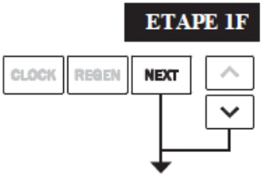
Шаг 1F – Зажмите NEXT и на 3 секунды и отпустите. Если экран не перешел на шаг 2F через 5 секунд, активирована блокировка на клапане. Для разблокировки нажмите последовательно , NEXT,и SET CLOCK, а затем зажмите NEXT и на 3 секунды и отпустите.

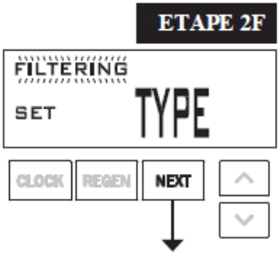
Шаг 2F – Выберите FILTERING, нажимая  или . Жмите NEXT для перехода к шагу 3F или REGEN для выхода из Настройки Системы Фильтрации.

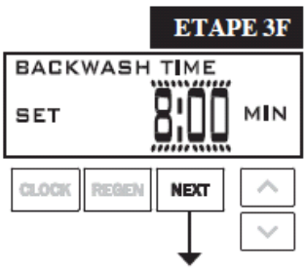
Шаг 3F – Назначьте время для первого цикла (В данном случае BACKWASH), нажимая  или . Жмите NEXT для перехода к шагу 4F или REGEN для возврата к предыдущему шагу.

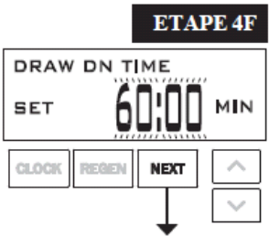

Шаг 4F – Назначьте время для второго цикла (в данном случае DRAW), нажимая  или . Жмите NEXT для перехода к шагу 5F или REGEN для возврата к предыдущему шагу.

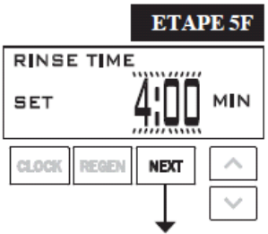

Шаг 5F – Назначьте время для третьего цикла (в данном случае - RINSE), нажимая  или . Жмите NEXT для перехода к шагу 6F или REGEN для возврата к предыдущему шагу.

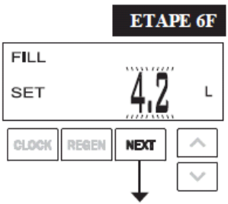
Шаг 6F – Выберите показатель объема в литрах для четвертого цикла (в данном случае – FILL), нажимая  или . Если во время шага 2CS выбиралось 2.0, FILL будет в минутах. Нажмите NEXT для перехода к шагу 7F. Нажмите REGEN для возврата к предыдущему шагу.

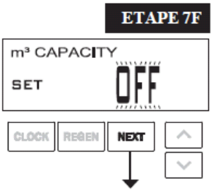
Шаг 7F – Выберите производительность системы, нажимая  или .
Если было выбрано:
● «OFF», регенерация будет зависеть исключительно от выработки в день (см. Дисплей Монтажника, Шаг 3I);
● Число, начало регенерации будет основываться на выбранном значении.
Обратитесь к Таблице Установки Опций для дополнительной информации. Жмите REGEN для возврата к предыдущему шагу.
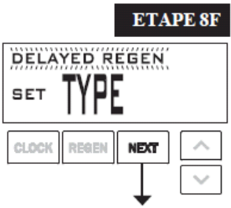

Шаг 8F – Назначьте время регенерации, используя  или . Если OFF было выбрано во время предыдущего шага, этот будет пропущен. Варианты выбора:
- «DELAYED REGEN», регенерация начнется в установленное заранее время;
- «IMMEDIATE», регенерация начнется сразу, когда емкость достигнет 0 (нуля);
- «BOTH», регенерация начнется в случае если:
- при установленном заранее времени, емкость опустеет больше резервного значения или по истечении срока между регенерациями, в зависимости от того, что будет раньше.
- сразу же после десяти минут неиспользования воды, когда емкость достигает 0 (нуля).
«DELAYED REGEN» задается по умолчанию, если во время шага 4CS было выбрано VALVE A или VALVE B, а «BOTH» не будет доступно для выбора.
Обратитесь к Таблице Установки Опций для дополнительной информации. Нажмите NEXT для перехода к шагу 9F.

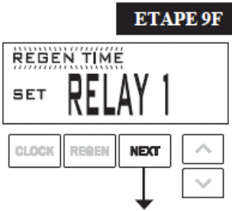
Шаг 9F – Выберите RELAY 1, используя  или . Если было выбрано:
- Set REGEN TIME: Реле будет активировано после заданного времени в начале регенерации и деактивируется по истечении заданного времени. Под началом регенерации подразумевается первая обратная промывка или подача фидера снизу вверх (только для 1”) или сверху вниз, в зависимости от того, что произойдёт раньше.
- Set VOLUME: Реле активируется после обработки определённого количества литров в обычном режиме, а деактивируется через установленный промежуток времени или если счётчик прекращает подсчёт потока, смотря что наступит раньше.
- Set REGEN VOLUME: Реле активируется после обработки определённого количества литров в обычном режиме или во время регенерации и деактивируется через установленный промежуток времени или если счётчик прекращает подсчёт потока, смотря что наступит раньше.
- Set OFF: В этом случае шаги 10F и 11F будут пропущены.
Жмите NEXT для перехода к шагу 10F или REGEN для возврата к предыдущему шагу.

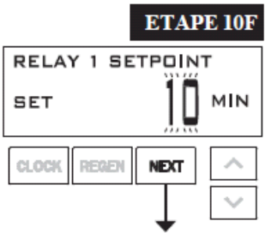
Шаг 10F – Используя кнопки  и , подберите единицы измерения для реле 1 на экране RELAY 1 SETPOINT. Для выбора доступны:
- Включение реле по времени: после запуска регенерации начнёт отсчитываться время до следующей активации реле. За стартовую точку отсчёта принимается или цикл обратной промывки, или загрузка фидера снизу вверх (для 1”), или сверху вниз, в зависимости от того, что произойдёт раньше. Диапазон: 0 – 500 минут.
- Включение реле по объёму: реле активируется по достижении определённого количества литров. Диапазон: 1 – 200 литров.
Нажмите NEXT для перехода к шагу 11F или REGEN для возврата к предыдущему шагу.

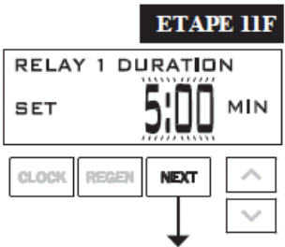
Шаг 11F – Настройка продолжительности работы реле ( или ).
- Если в шаге 9F выбиралось TIME, реле деактивируется по истечении заданного времени. Ранжируется от 0:01 до 500:00 минут.
- Если в шаге 9F выбиралось VOLUME или REGEN VOLUME, реле деактивируется по истечении заданного времени.
Жмите NEXT для перехода к шагу 12F или REGEN для возврата к предыдущему шагу.

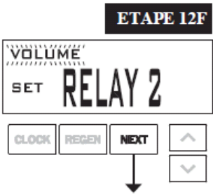
Шаг 12F – Настройте режим работы для реле 2, используя  и . Варианты выбора:
- Set REGEN TIME: Реле будет активировано после заданного времени в начале регенерации и деактивируется по истечении заданного времени. Под началом регенерации подразумевается первая обратная промывка или подача фидера снизу вверх (только для 1”) или сверху вниз, в зависимости от того, что произойдёт раньше.
- Set VOLUME: Реле активируется после обработки определённого количества литров в обычном режиме, а деактивируется через установленный промежуток времени или если счётчик прекращает подсчёт потока, смотря, что наступит раньше.
- Set REGEN VOLUME: Реле активируется после обработки определённого количества литров в обычном режиме или во время регенерации и деактивируется через установленный промежуток времени или если счётчик прекращает подсчёт потока, смотря, что наступит раньше.
- ERROR MONITOR: При выборе ERROR MONITOR, Реле 2 закрывается, когда на дисплее клапана высвечивается ошибка и немедленно отключается, когда клапан выходит из состояния ошибки.
- Если выбрано Set OFF или ERROR MONITOR: В этом случае шаги 13F и 14F будут пропущены.
Нажмите NEXT для перехода к шагу 13F или REGEN для возврата к предыдущему шагу.

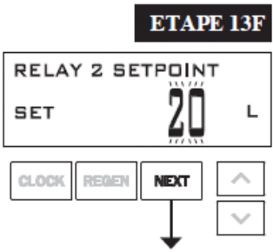
Шаг 13F – Предустановка значения времени или объёма для реле 2. Производится также, как в шаге 10F. Нажмите NEXT для перехода к шагу 14F. Нажмите REGEN для возврата к предыдущему шагу.

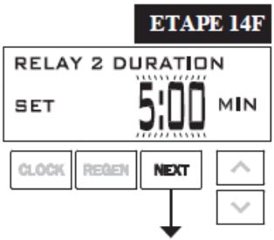

Шаг 14F – Настройка продолжительности работы реле ( или ).
Если во время шага 12F было выбрано TIME, реле деактивируется, когда истекает заданное время.
Если во время шага 12F выбиралось VOLUME или REGEN VOLUME, реле отключится после того, как заданное время истечёт или когда счётчик потока прекратит его регистрировать, смотря что произойдёт раньше.
Жмите NEXT для перехода к шагу 15F или REGEN для возврата к предыдущему шагу.

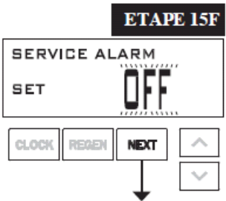
Шаг 15F – Сигнал о достижении критической отметки. Можно выбрать Time, m³, BOTH или OFF. При выборе OFF данная опция будет отключена. В этом случае нажмите NEXT для выхода из настроек. Если выбраны Time, m³ или BOTH, при нажатии NEXT необходимо будет задать значения времени и/или объёма. Нажмите REGEN для возврата на шаг назад.

Retour au mode normal

Данные и настройки монтажника

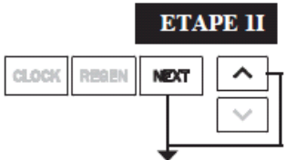
Шаг 1I – Зажмите NEXT и одновременно на 3 секунды.

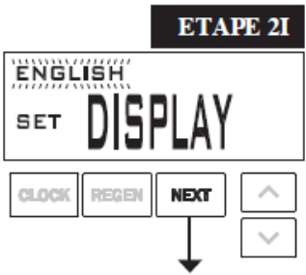
Шаг 2I – Выберите язык. На выбор доступны английский, немецкий, французский или испанский. Нажмите NEXT для перехода к шагу 3I. Нажмите REGEN для выхода из меню настроек монтажника.

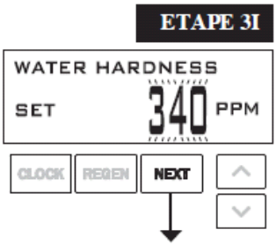
Шаг 3I – Жесткость: наберите показатели жесткости поступающей воды, используя кнопки  или . Данный экран не появится, если во время шага 2F выбиралось «FILTERING», или если «OFF» или число выбиралось во время шага 8S. Жмите NEXT для перехода к шагу 4I. Жмите REGEN для выхода из настроек монтажника.
Настройка | Пределы | По умолч.
PPM | 1-2500 | 340
^{о}fH | 1-250 | 34
^{о}dH | 1-150 | 18

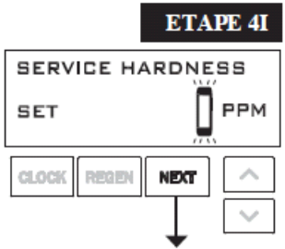
Шаг 4I – Жёсткость обрабатываемой воды. Доступный для выбора диапазон всегда меньше, чем в шаге 3I. Данный экран не будет показан, если клапан работает в режиме фильтра или если «AUTO» выбиралось во время шага 8S. Нажмите NEXT для перехода к шагу 5I или REGEN для возврата к предыдущему шагу.

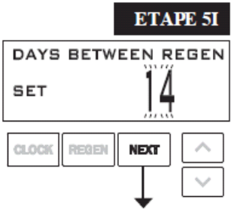
Шаг 5I – Количество дней между регенерациями: когда ёмкость поставлена на «OFF», на данном шаге можно настроить количество дней между регенерациями. Когда на шаге ёмкости выбирается AUTO или число, на данном шаге можно назначить максимальное количество дней между регенерациями. Если на данном шаге значение ставится на «OFF», запуск регенерации зависит исключительно от обработанного объёма. Если выбирается числовое значение (доступно от 1 до 28), то регенерация будет наступать по истечении означенного количества дней, даже если не было использовано достаточно воды для запуска регенерации. Используя  или  выберите:
- Количество дней между регенерациями (1 – 28);
- «OFF».
Смотрите Таблицу Настройки Опций для более подробной информации. Жмите NEXT для перехода к шагу 6I. Нажмите REGEN для возврата к предыдущему шагу.

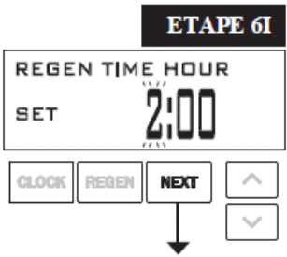
Шаг 6I – Время следующей регенерации (часы): назначьте часы регенерации, используя  или . Время по умолчанию – 2:00. Данный экран не будет показываться, если при выборе времени регенерации в Настройке Системы Умягчения (шаг 9S) или в Настройке Системы Фильтрации (шаг 8F) выбиралось «IMMEDIATE». Жмите NEXT для перехода к шагу 7I или REGEN для возврата к предыдущему шагу.

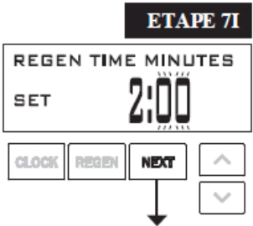
Шаг 7I – Время следующей регенерации (минуты): назначьте минуты, используя  или . Данный экран не будет показываться, если при выборе времени регенерации в Настройке Системы Умягчения (шаг 9S) или в Настройке Системы Фильтрации (шаг 8F) выбиралось «IMMEDIATE». Жмите NEXT для выхода из Настроек Монтажника или REGEN для возврата к предыдущему шагу.

Данные и настройки пользователя

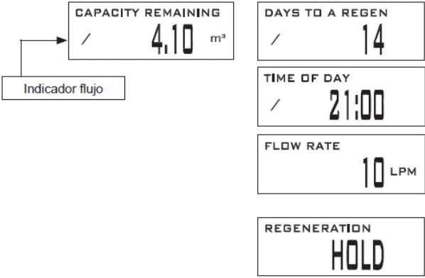
Когда система находится в работе, показывается один из нескольких дисплеев. Нажимая NEXT, можно переключаться между ними. Один из дисплеев всегда показывает текущее время. Дисплей CAPACITY REMAINING показывает кубометры, которые система должна обработать до ближайшего цикла регенерации. Нажимая  во время нахождения на этом дисплее, можно понизить количество кубометров (по 0,01 м³), что также повысит показатель обработанного объёма, учитывая показатели в режиме Диагностики (шаги 3D, 4D) и Памяти Клапана (шаг 5VH). Дисплей DAYS TO REGEN показывает количество дней, оставшихся до ближайшего цикла регенерации. Нажимая  на этом экране, можно снизить количество дней. Следующий дисплей показывает текущую скорость потока обработанной воды через систему. Можно отредактировать программу системы, чтобы на экране показывалась контактная информация (номер телефона и название компании). Свяжитесь с производителем для запроса такой настройки. На пятом дисплее будет отображаться DP или HOLD, если переключатель dP отключён. Если день регенерации устанавливался заранее, надпись «REGEN TODAY» будет показываться на экране после наступления этого дня. Если установлен водосчётчик, индикатор потока будет появляться на дисплее каждый раз, когда вода обрабатывается (вода проходит через систему).
Индикатор потока

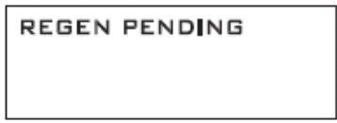
В системе альтернатора, в случае ожидания запуска первого шага цикла регенерации, будет высвечиваться «REGEN PENDING».

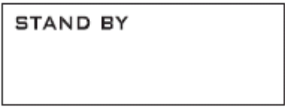
«STAND BY» высветится, если клапан находится в режиме ожидания (система альтернатора).


Надпись «DELAYED RINSE+FILL PENDING» будет показываться всегда, когда бак с нулевой емкостью отключается от системы и переводится в режим ожидания запуска следующего этапа регенерационного цикла. Показывается только когда Отложенная Промывка и Наполнение поставлены на ON.

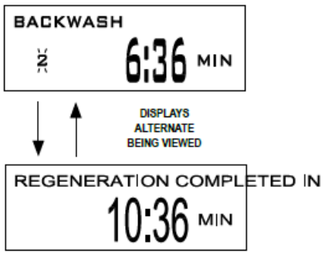
Режим Регенерации
Как правило, система настроена на регенерацию во время минимального использования воды (ночью, например). В случае открытия воды во время регенерации, будет подаваться необработанная.

После начала регенерации, на дисплее показывается текущий шаг процесса и время, оставшееся до его завершения. Система проходит шаги автоматически и перезапускается перед подачей обработанной воды по завершению регенерации.

Принудительная Регенерация
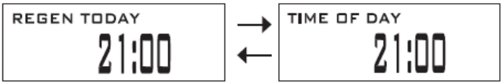
Иногда появляется необходимость запустить регенерацию раньше, чем запланировано в системе, в этом случае можно произвести запуск вручную. Это может быть необходимо во время периода усиленного использования воды.

Для запуска регенерации (при настройке опций времени регенерации на «DELAYED REGEN» или «BOTH») нажмите и отпустите кнопку «REGEN». Надпись «REGEN TODAY» замерцает на дисплее, указывая, что система начнет регенерацию по запросу в заданное заранее время. Если кнопка «REGEN» была нажата по ошибке, нажмите ее еще раз, чтобы отменить запрос. Примечание: при настройке опций времени регенерации на режим «IMMEDIATE REGEN», «REGEN TODAY» не будет запущено даже при нажатии «REGEN».

Для незамедлительной регенерации, нажмите и удерживайте «REGEN» в течение трех секунд. Система запустит процесс немедленно. Данный запрос отменить нельзя.

Примечание: для систем умягчения, если в солевом баке нет соли, добавьте ее и не начинайте регенерацию по крайней мере два часа.

Настройка времени
Пользователь может производить настройку времени. Время необходимо настраивать при продолжительном отключении электропитания или если батарея извлекалась по каким-то причинам. Если отключение электричества длится более 24 часов, время будет мигать, что указывает на то, что его надо настроить заново, а батарею заменить (перезарядить ее нельзя).

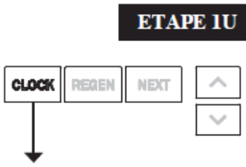
Шаг 1U – Нажмите CLOCK.

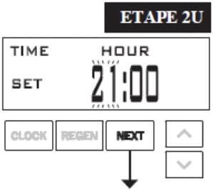
Шаг 2U – Текущее время (часы): настройте текущий час, используя кнопки  и . Нажмите NEXT для перехода к шагу 3U.

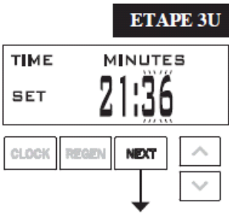
Шаг 3U – Текущее время (минуты): настройте минуты, нажимая  или . Нажмите NEXT для выхода из настройки времени. Нажмите REGEN для возврата на предыдущий шаг.

Падение напряжения
В случае отключения электропитания, система будет сохранять настройки времени, пока не разрядится батарея. При длительном отключении питания, текущее время будет мигать, оповещая, что его следует настроить заново, а батарею заменить. Остальные настройки сохраняются в памяти системы.

Сообщение об ошибке
Если на дисплее высветилось слово ERROR с каким-либо числом, обратитесь в сервисную службу. Данное сообщение указывает на то, что клапан не функционирует корректно. Если производителем настраивались номер телефона и название компании, то на экране контактной информации будут, мигая, сменять друг друга два нижеследующих дисплея:

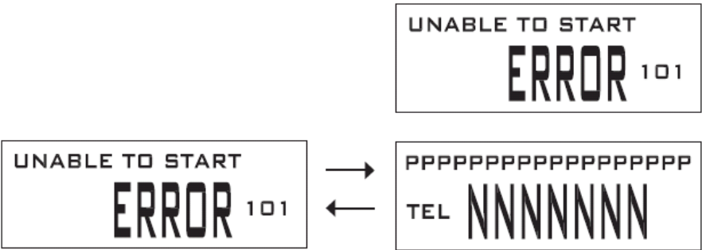

Диагностика
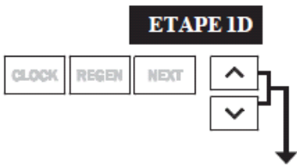

Шаг 1D – Зажмите  и  одновременно на 3 секунды. Если экран шага 2D не появился в течение 5 секунд, на клапане активирована блокировка. Для разблокировки нажмите последовательно , NEXT,  и SET CLOCK, затем снова зажмите  и  на 3 секунды.

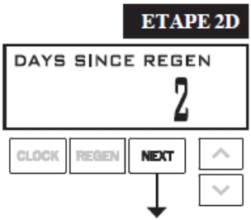

Шаг 2D – На дисплее будет показано количество дней с последней регенерации. Нажмите NEXT для перехода к шагу 3D. Нажмите REGEN для выхода из режима диагностики.

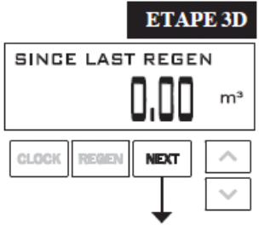
Шаг 3D – на данном шаге будет показываться объем воды, обработанной с последней регенерации. Дисплей покажет ноль, если водосчётчик не установлен. Жмите NEXT для перехода к шагу 4D или REGEN для возврата к предыдущему.

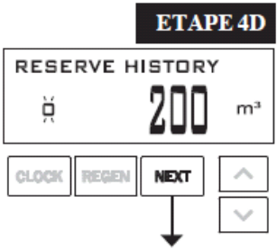
Шаг 4D – Если клапан настроен как умягчитель, водосчётчик установлен, а в режиме Настройки Емкости было выбрано «Auto», на экране будет показано 0 day (на текущий день) и количество накопительной емкости. Если нажать , экран покажет day 1 (что будет значить день предыдущий текущему) и количество накопительной емкости. Повторное нажатие кнопки  выведет на экране day 2 (позавчерашний день) и накопительную емкость. При повторных нажатиях будут показаны 3, 4, 5 и 6 дни. Нажатие  будет пролистывать дни в обратном порядке. Нажмите NEXT в любой момент для перехода к шагу 5D или REGEN для перехода к предыдущему шагу.

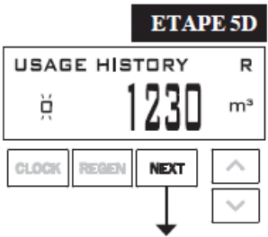
Шаг 5D – экран покажет day 0 (для текущего дня), day 1 (вчерашний день) и т.д. и мигающий объем обработанной воды в этот день. Нажмите кнопку , чтобы получить информацию о количестве обработанной воды за последние 63 дня. Если в текущий день произошла регенерация, то на дисплее также будет высвечиваться буква «R». Если водосчётчик не установлен, то на экране будет показываться прочерк. Нажмите NEXT в любой момент для перехода к шагу 6D или REGEN для перехода к предыдущему шагу.

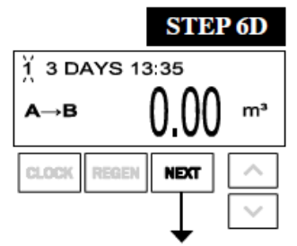
Шаг 6D – История замен баллонов. Данный шаг будет показан, только если во время шага 2CS было выбрано 1.0Т. Используя кнопки  или  можно просмотреть 10 последних замен баллонов. «1» – номер замены (максимум 10). «А» – замена баллона. «3 DAYS» – количество дней, прошедших с последней замены (максимум 99). «0.00» – количество кубометров, использованных во время замены баллона. «13:35» – время замены.
Жмите NEXT для перехода к шагу 7D или REGEN для возврата на шаг назад.

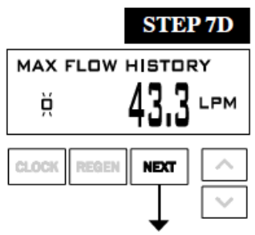
Шаг 7D – На дисплее будет показан максимальный поток воды (в литрах в минуту), который был зарегистрирован за последние 7 дней (можно переключаться между днями, нажимая  или ). Ноль будет показываться, если водосчётчик не был установлен. Нажмите NEXT для перехода на шаг 8D или REGEN для возврата на шаг назад.

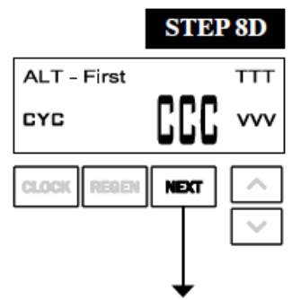
Шаг 8D – память альтернатора. На данном шаге выдаётся информация по всем активным приводам альтернатора. Нажимая  или , можно увидеть все активные сигналы альтернатора. TTT – замеренное время привода альтернатора; VVV – замеренное напряжение привода; ССС – общее количество приводов (и подключённых и нет); «-» значит, что поршень вставлен в альтернатор; «+» показывает, что поршень вне альтернатора. ПРИМЕЧАНИЕ: после возникновения ошибки с приводом или замены альтернатора рекомендуется очистить экран диагностики для этого альтернатора. Это можно сделать, выбрав плюсовой или минусовой экран для этого альтернатора. Зажмите  и на 3 секунды. Если вам не удаётся выполнить эту операцию, может возникнуть несогласованность в работе данного альтернатора с системой.
Нажмите NEXT для выхода из режима диагностики или REGEN для возврата к предыдущему шагу.

При желании все настройки и информация в Диагностике могут быть сброшены на настройки по умолчанию, когда клапан устанавливается в новом месте. Для сброса зажмите NEXT и  одновременно, при этом клапан перейдет на экран Умягчения/Фильтрации. Нажмите  и  одновременно для сброса всех настроек и данных и автоматической установки данных по умолчанию. Экран вернется на Дисплей Пользователя.

Доступ к памяти клапана

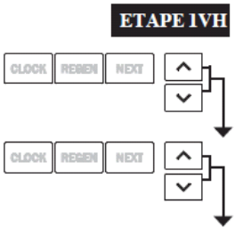
Шаг 1VH – Зажмите  и  одновременно на 3 секунды. Нажмите  и  снова и отпустите. Если экран шага 2VH не появился в течение 5 секунд, на клапане активирована блокировка. Для разблокировки нажмите последовательно , NEXT,  и SET CLOCK, затем снова зажмите дважды  и  на 3 секунды.

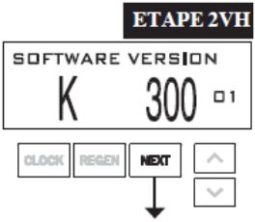
Шаг 2VH – Данный шаг отображает текущую версию программного обеспечения. Нажмите NEXT для перехода к шагу 3VH. Нажмите REGEN для возврата на шаг назад.

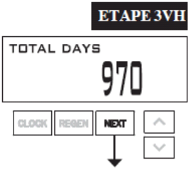

Шаг 3VH – На данном шаге будет показано общее количество дней со старта системы. Нажмите NEXT для перехода к шагу 4VH или REGEN для возврата к предыдущему шагу.

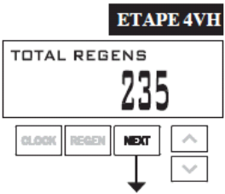
Шаг 4VH – Дисплей покажет общее количество проведённых регенераций с запуска системы. Нажмите NEXT для перехода к шагу 5VH или REGEN для возврата к предыдущему шагу.

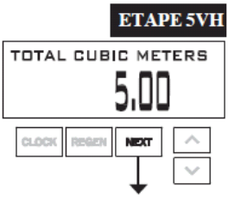
Шаг 5VH – На данном экране будет показан общий объём обработанной воды с запуска системы. Будет показан ноль, если водосчётчик не установлен. Нажмите NEXT для перехода к шагу 6VH. Нажмите REGEN для возврата на шаг назад.

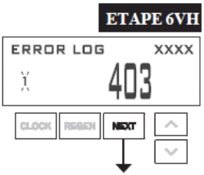
Шаг 6VH – На экране будет показана история последних 10 ошибок, произошедших во время эксплуатации. Нажимая  и  можно переключаться между зарегистрированными ошибками. Для выхода из Доступа к памяти клапана нажмите NEXT. Нажмите REGEN для возврата на шаг назад. XXXX – обозначает позицию привода во время остановки.

Показатели, представленные в шагах 3VH – 6VH изменять нельзя.

